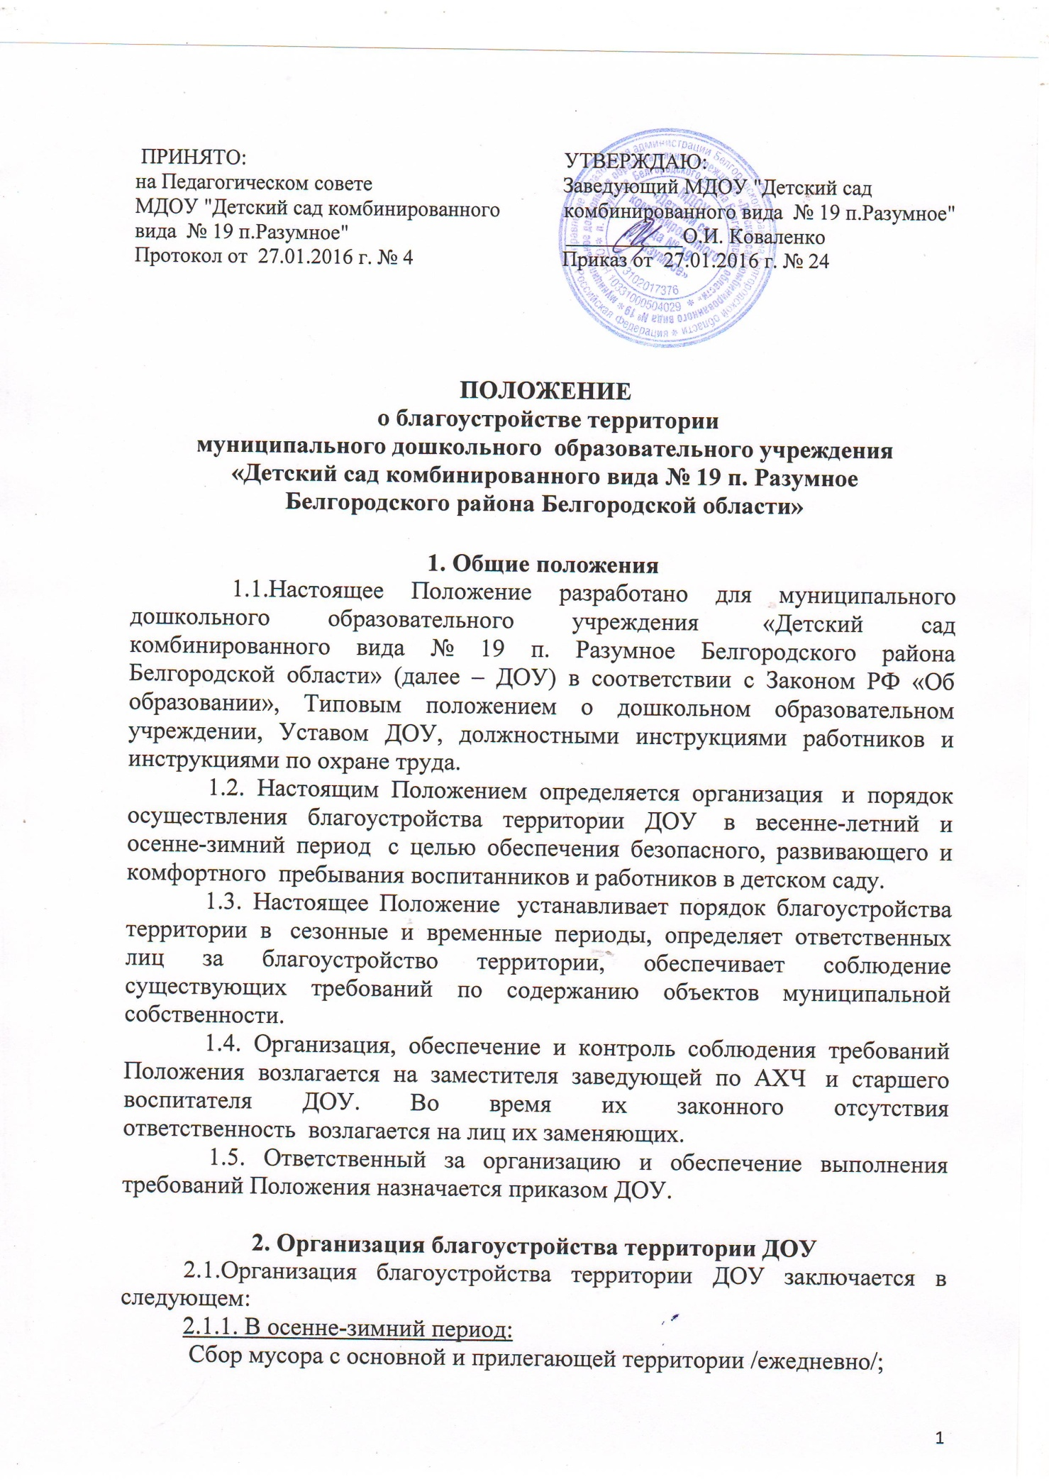

Подметание основной территории и тротуаров на прилегающей территории /ежедневно/;
Сбор опавших листьев, сухой травы и веток на основной территории /сентябрь-октябрь ежедневно/;
Проведение осенней санитарной уборки на основной и прилегающей территории /по графику администрации Белгородского района/;
Уборка сухих растений и инвентаря с огорода /сентябрь-октябрь/;
Уборка оформительского материала и инвентаря с клумб /сентябрь-октябрь/;
Уборка пособий с территории относящихся к летне-оздоровительному периоду /сентябрь-октябрь/;
Очистка входов в здания, входов и въездов на территорию, тротуаров, отмостков, дорожек, прогулочных и спортивной площадок, эвакуационных лестниц от снега /ежедневно/;
Посыпание песком (солью) образующейся наледи на путях движения людей /ежедневно/;
Удаление наледи на площадках у входов в здание, лестницах, на пути из пищеблока в здание склада /ежедневно/;
Удаление сосулек и наледи с кровли зданий учреждения и склада, прогулочных веранд, козырьков над входами /ежедневно/;
Вывоз снега скопившегося на хозяйственном блоке /по мере скопления/;
Организация ограждения сигнальной лентой опасных участков на территории /ежедневно/;
Постройка снежных городков на групповых площадках /ноябрь-январь/;
Тематическое оформление групповых участков и центрального входа /сентябрь-февраль/;
Сброс снега с крыш зданий учреждения и склада, прогулочных веранд /февраль-март/;
2.1.2. В весенне-летний период:
Сбор мусора с основной и прилегающей территории /ежедневно/;
Ворошение снега в местах позднего таяния /апрель-май/;
Удаление сосулек и наледи с кровли зданий учреждения и склада, прогулочных веранд, козырьков над входами /ежедневно/;
Удаление наледи на площадках у входов в здание, лестницах, на пути из пищеблока в здание склада /ежедневно/;
Подметание основной территории и тротуаров на прилегающей территории, сбор прошлогодних листьев, травы и веток /ежедневно/;
Удаление засохших, сломанных и перегораживающих пути движения людей веток /апрель-май/;
Проведение весенней санитарной уборки основной и прилегающей территории /по графику администрации Белгородского района/;
Вывоз мусора с территории /апрель-май/;
Мытьё веранд, малых форм, оборудования и т. д. /май/;
Покраска веранд, малых форм, инвентаря, оборудования, забора и т. д. (по необходимости) / май/;
Побелка деревьев, кустарников, фундамента зданий и т.д. /май/;
Тематическое оформление групповых участков и центрального входа /май-август/;
Оформление центральной и групповых клумб, огорода /май/ содержание клумб и огорода /июнь-август/;
Завоз песка, земли и щебня (по необходимости) /май-июнь/;
Полив участков, клумб, огорода /ежедневно/;
Покос травы на газонах /июнь-август 1 раз в две недели/;
Удаление сухих и опасных деревьев /июнь/.

3. Права, обязанности лиц, ответственных за благоустройство территории ДОУ
3.1. Ответственные лица за благоустройство территории имеют право:
Давать указания работникам по выполнению условий Положения в соответствии с их должностными обязанностями;
Требовать от заведующего ДОУ создания условий для реализации Положения;
Требовать от работников соблюдения условий Положения;
Выносить спорные вопросы на обсуждение Общего собрания коллектива, Педагогического совета и Управляющего совета;
Привлекать для выполнения условий Положения дополнительные физические силы и материальные средства;
Контролировать выполнение условий Положения;
3.2. Ответственные за благоустройство территории лица обязаны:
Соблюдать условия Положения.
Требовать от работников выполнения Положения.
Создавать условия для выполнения работниками условий Положения.
3.3. Ответственность лиц за благоустройство территории:
Ответственные за благоустройство территории лица несут дисциплинарную, административную ответственность за невыполнение или не надлежащее выполнение обязанностей в рамках данного Положения.

